Применение информационно-коммуникационных технологий при создании художественного образа в рамках изучения предмета «Рисунок с основами перспективы» студентами – дизайнерами.

Губер М.Л., Храмцова Е.П.
Государственное бюджетное образовательное учреждение высшего образования Московской области «Технологический университет» Техникум технологий и дизайна, Королев, Российская Федерация

В статье отражены идеи использования компьютерных технологий при выполнении творческих работ студентами-дизайнерами в процессе их профессиональной подготовки. Рассмотрены педагогические условия создания художественного образа, формирование креативной среды и побуждение к профессиональной деятельности.

Ключевые слова: создание художественного образа, компьютерные технологии, методы формирования художественных навыков, методика преподавания.

Главная цель образования – воспитать компетентного специалиста, и зрелую личность. У обучающегося важно мотивировать не только познавательную деятельность, но и развить творческие способности, воспитать положительные качества характера и дать качественную подготовку к профессиональной деятельности. Именно поэтому важно использовать инновационные технологии и методики, направленные на всецелое развитие творческих способностей обучающихся [1].
Стремительное развитие информационных технологий и их внедрение в образование не могли не отразиться на отечественной образовательной среде. Сегодня одним из важнейших моментов в процессе обучения будущих дизайнеров является овладение информационно-коммуникативными технологиями. Обучение дизайнера предполагает подготовку специалиста с широким набором творческих способностей, имеющего навыки проектной деятельности, обладающего развитым образным мышлением, сформированными эстетическими взглядами и моральными устоями, готового к постоянному саморазвитию и самореализации. Педагогическая практика показывает, что умение работать в программах компьютерной графики необходимо, поскольку они являются одним из средств постижения изобразительного и дизайнерского искусства. Компьютерная графика может использоваться как вспомогательное средство для реализации замысла художника при выполнении творческих заданий по таким дисциплинам, как «Рисунок с основами перспективы» и «Живопись с основами цветоведения».
В Техникуме технологий и дизайна начиная с первого курса студенты выполняют задания по рисунку с использованием различных графических материалов (карандаш, тушь, уголь, маркеры и линеры), используют различные виды художественной техники (академический рисунок, черно-белая графика, графическая декоративная интерпретация). В то же время на уроках по информатике они изучают компьютерные программы, такие как Photoshop и Corel Draw, что дает им дополнительные возможности при выполнении творческих проектов по ряду художественных дисциплин.
На занятиях по рисунку и живописи студентам была предложена тема «Образ человека войны» (нарисовать портрет своего прадеда – участника Великой Отечественной войны, используя сохранившиеся в семейном архиве фотографии). Преподаватели столкнулись с тем, что отсутствуют фотографии героев, а подростки зачастую не знают не только биографию, но даже имя своего прадеда. Эта ситуация заставляет задуматься педагога-художника о
Тема Великой Отечественной войны чрезвычайно актуальна в современном обществе, способствует объединению, сплочению нашего народа. Но в то же время Великая Отечественная война для наших детей – далекая история. Если мы, внуки и правнуки воевавших, не передадим своим детям сохранившееся в нашей памяти свидетельство о том, что пережили наши предки, связь времен, семейная нить прервется. Необходимо попытаться восстановить эту связь, чтобы и наши дети ощутили: они имеют, пусть и опосредованное, отношение к тем далеким военным событиям.
Педагогу, преподающему изобразительное искусство, приходится приложить немало усилий, чтобы обучающийся создал яркий и в то же время достоверный художественный образ участника тех легендарных событий. На помощь приходят семейные альбомы со старыми фотографиями, архивы, в которых хранятся документы о Великой Отечественной войне, фильмы-хроники. В поисках необходимого материала студенты используют различные источники, в том числе и современные информационно-коммуникационные средства, куда они обращаются за необходимыми материалами и даже, если хотите, за вдохновением. В результате студенты не только выполнили задание по рисунку, но при помощи компьютерной программы Photoshop спроектировали макеты плакатов для ставшей уже традиционной акции памяти «Бессмертный полк».
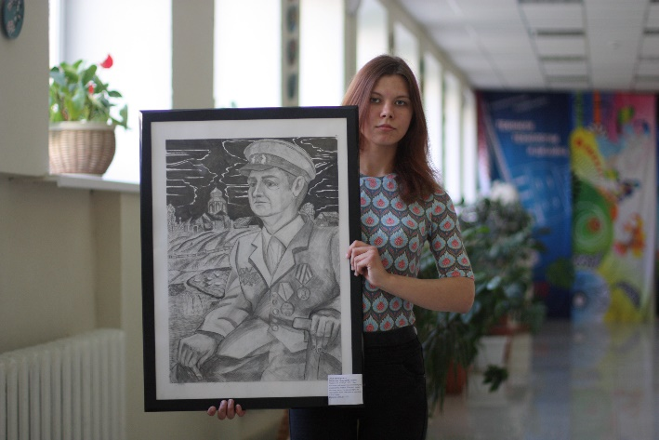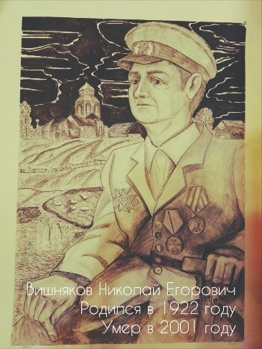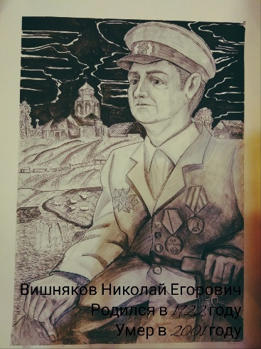

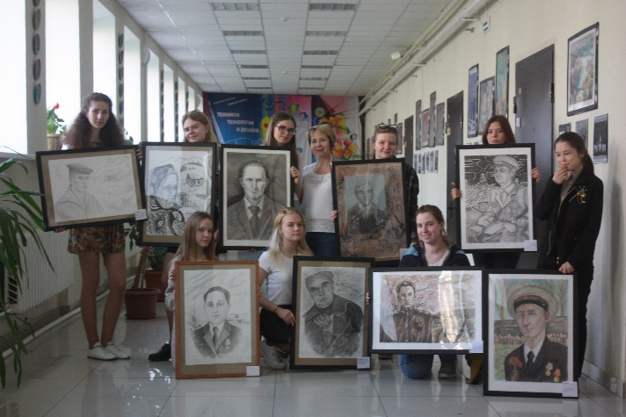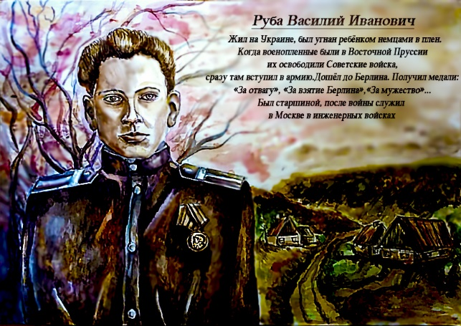

Искусство, как и наука, познаёт окружающий мир.
Инновационный процесс в искусстве затрагивает, как правило, тематику произведения, художественные образы, к которым обращается художник, технологию создания и изготовления художественного произведения. Эти внутренние переменные связаны друг с другом, например, внедрение компьютеров в творческий процесс влечет за собой изменения в образно-тематической структуре, стилистическом характере произведения, технологии его создания…(7)
Обучение студентов творческим дисциплинам с использованием компьютерных технологий как современного инструмента для решения графических и композиционных задач способствует развитию графического и пространственного мышления в процессе обучения рисунку, что очень важно для будущих дизайнеров. Объединение средств компьютерной графики и рисунка, выполненного в академической манере, – это творческий процесс, в котором через синтез искусства и современных технологий передается замысел и идеи художника-дизайнера.
Для творческого развития личности будущего профессионала необходим такой навык, как наблюдение. На практике это решается достаточно просто: обучающиеся делают наброски, зарисовки, творческие рисунки в альбомах или скетчбуках. Студенты, обучающиеся по специальности «Дизайн», это, в основном, очень творческие, умеющие наблюдать и думать люди. Однако после проведения выставок, на которых представлены зарисовки из скетчбуков, невольно задаешь себе вопрос, куда исчезает свойственное только для каждого из них видение мира, разнообразие подходов к решению тех или иных задач, почти совершенное владение техникой графики.
Для повышения качества выполняемых графических работ был проведен педагогический эксперимент: было решено предложить студентам выполнить графические листы, на которых рисунок изучаемой постановки соединился бы с одной или несколькими зарисовками из скетчбуков. При выполнении этого задания студентам пришлось дорабатывать скетчи, соединять в общую композицию разные зарисовки, и все это подчинять единому замыслу и образному строю работы. Студенты использовали такие средства выражения образа, как точка, линия, пятно, ритм и др., задействовали также баланс светлого и темного, в некоторых случаях был введен цвет. Было предложено сфотографировать и обработать полученные изображения с помощью компьютерной программы, а затем поместить полученные изображения на календарях или другой подарочной продукции.
Студенты работали с максимальной заинтересованностью и увлечением. Это задание оживило интерес к графике и рисунку, дало возможность на практике соединить увлечение и эстетические приоритеты студента с профессиональными навыками будущего дизайнера. Оно позволило обучающимся понять, что уже на первом году обучения, обладая первичными навыками и знанием графических программ и основ художественного мастерства, можно создавать объекты графического дизайна (открытки, календари, постеры и т.п.). Выполнение задания дало также возможность соотнести свои эстетические приоритеты с эстетическими взглядами потребителя (были отпечатаны календари и представлены широкому кругу покупателей на выставке-продаже).
Педагогическое общение – это специфическая форма общения, имеющая свои особенности и закономерности. Во время выполнения задания были решены некоторые вопросы, связанные с адаптацией первокурсника, достигнуто повышение самооценки у некоторых учащихся, найдены точки соприкосновения разных мировоззрений и эстетических взглядов, расширены возможности личной заинтересованности и ответственности за выполненную работу, повышен уровень качества выполняемой работы и отношения к ней. Преподаватель и студенты работали как единый коллектив сотрудников художественного отдела дизайн-бюро. Однако это задание – лишь первый этап работы с образным строем творческой работы.
«Художественный образ, должен быть и доступным для восприятия, и чувственным, т.е. непосредственно воздействующим на чувства человека. Поэтому можно сказать, что образ выступает как наглядно-образное воссоздание реальной жизни. При этом необходимо иметь в виду, что художник не просто пытается повторить, «удвоить» жизнь. Он ее дополняет, домысливает по художественным законам» (8).
Художественное творчество глубоко субъективно, в нем отражается мироощущение, автора. В искусстве особенно значительна роль воображения, фантазии, вымысла, что не всегда допустимо в науке. Однако в некоторых случаях средствами искусства можно гораздо более адекватно воспроизвести действительность, чем с помощью строгих научных методов. Например, чувства человека — любовь, ненависть, привязанность — невозможно зафиксировать в строгих научных понятиях, а шедевры мирового искусства успешно справляются с этой задачей.
В искусстве большую роль играет свобода творчества — возможность ставить художественные эксперименты и моделировать жизненные ситуации, не ограничивая себя принятыми рамками господствующих научных теорий или обыденных представлений о мире. В этом отношении искусство созвучно мироощущению подростков, которые только входят в реальную жизнь и начинают познавать ее, предлагая порой фантастические, самые неожиданные модели действительности.

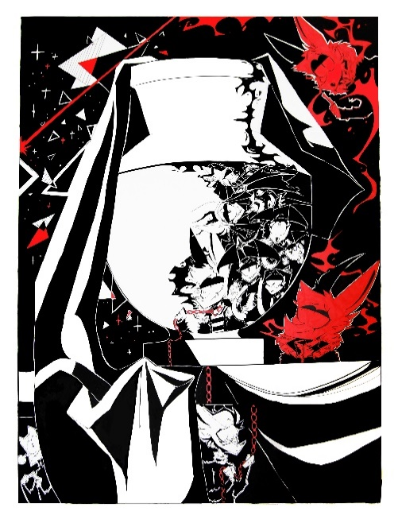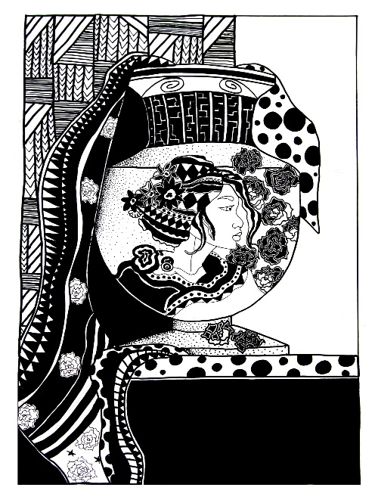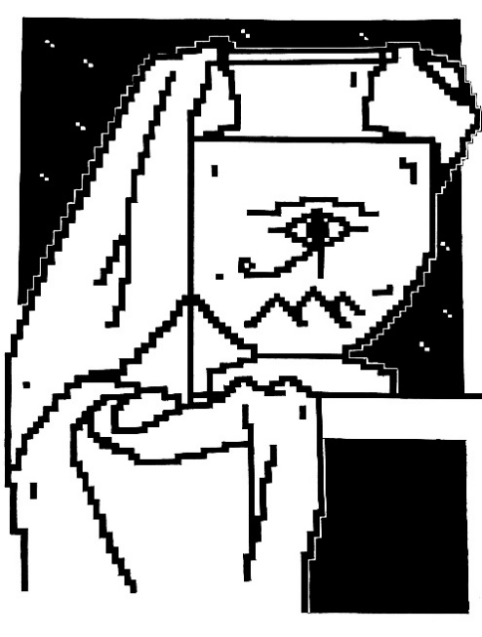
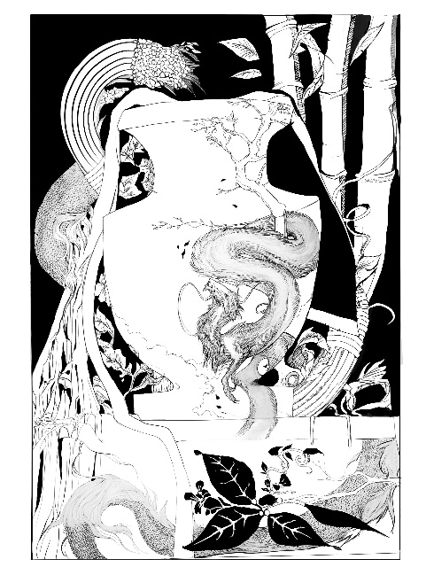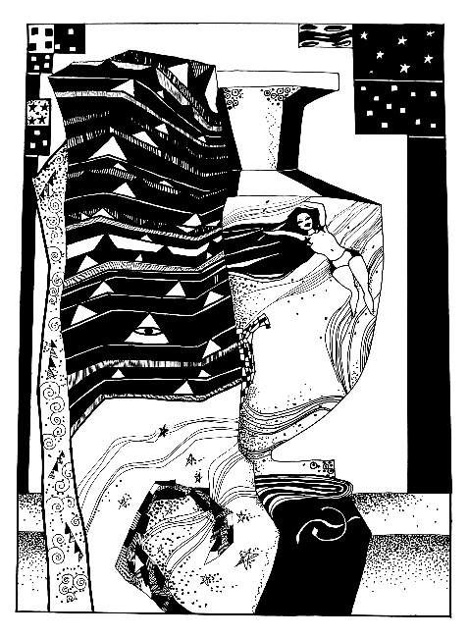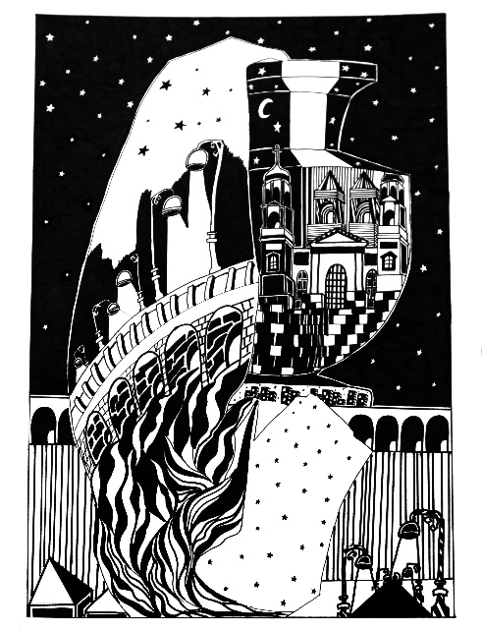
Такой подход к методике преподавания дисциплины «Рисунок с основами перспективы» – от реалистического рисунка к созданию художественного образа декоративного преобразования и далее, через современные компьютерные технологии – к созданию дизайн-проекта – соответствует требованиям современных образовательных программ.
Список литературы:

1. Аронов В.Р. Дизайн и искусство/Аронов В.Р. – М.: Знание,1984.
2. Беляева А.П. Развитие системы профессионального образования/А.П. Беляева// Педагогика. – 2001.
3. Каримова И. С. Формирование проектно-образного мышления студентов-дизайнеров средствами графики. / Дис. на соиск. уч. ст. к.п. н… Хабаровск: ХГПУ, 2005.
4. Ковешникова, Н.А. Дизайн: история и теория / Н.А. Ковешникова. – М.: Омега-Л, 2009.
5 Никандрова Н.Д. Об активизации учебной деятельности/Н.Д. Никандров//Вестник высшей школы. – 1983.
6. Педагогические технологии: учебное пособие для студентов педагогических специальностей /Под общ. ред. В.С. Кукушкина. – М.: ИКЦ «МарТ». – Ростов н/Д,2006.
7. Татаринова М. С. Роль компьютерных технологий в процессе обучения студентов-дизайнеров трехмерному моделированию // Научно-методический электронный журнал «Концепт». – 2017. – Т. 27. – С. 219–222. – URL: http://e-koncept.ru/2017/574043.htm.
8. http://www.grandars.ru/college/filosofiya/hudozhestvennyy-obraz.html

